Анкета животного без владельца от 24.10.2024 г.

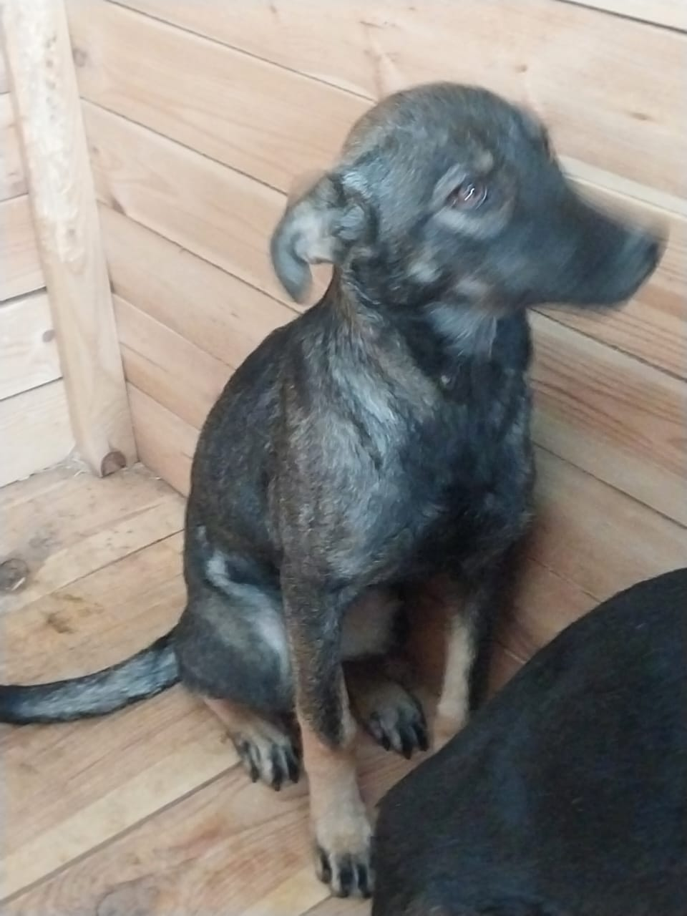 | Дата отлова, место (район, улица) | 24.10.2024 г.  Шпаковский район, г. Михайловск, ул. Пирогова, 47
 | Вид, пол животного | Собака, сука
 | Окрас животного | Черная с желтыми лапами
 | Инд. номер/маркировка животного
 | Дата операции

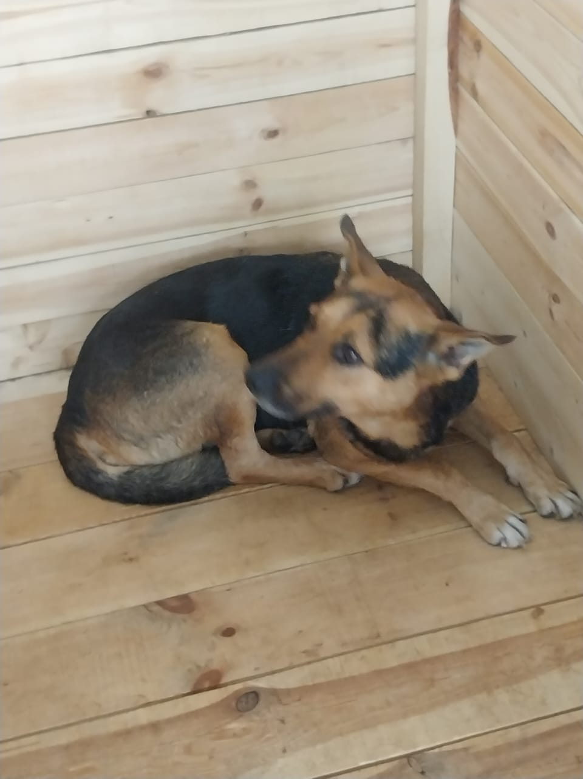 | Дата отлова, место (район, улица) | 24.10.2024 г.  Шпаковский район, г. Михайловск,  ул. Кочубея 107/1
 | Вид, пол животного | Собака, кобель
 | Окрас животного | Черный с рыжей мордой и лапами
 | Инд. номер/маркировка животного
 | Дата операции

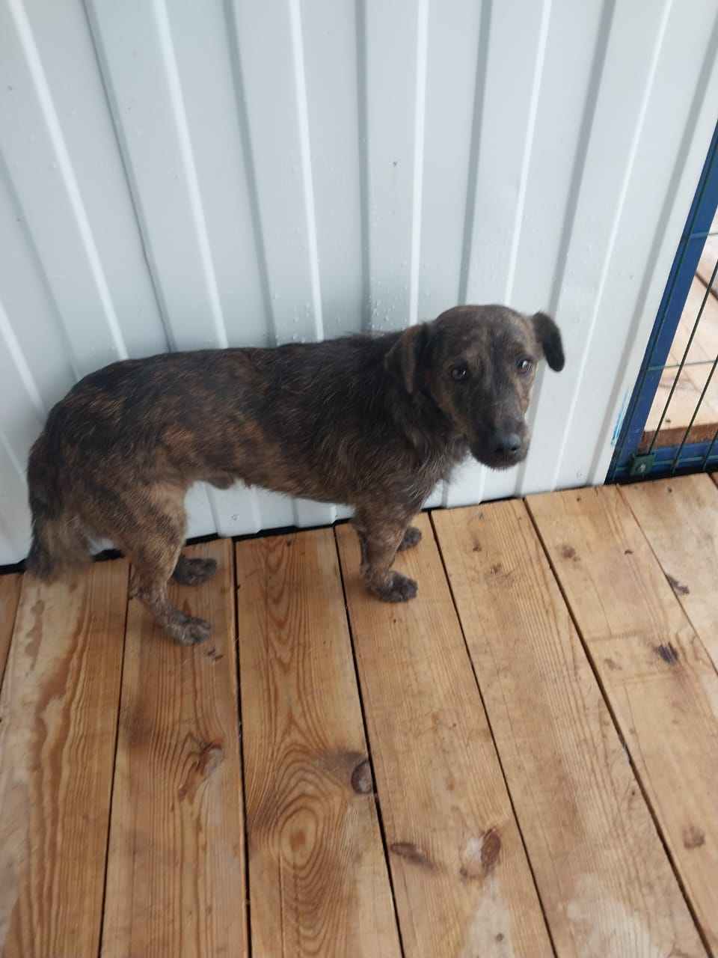 | Дата отлова, место (район, улица) | 24.10.2024 г.  Шпаковский район, г. Михайловск, ул. Пушкина
 | Вид, пол животного | Собака, кобель
 | Окрас животного | серый
 | Инд. номер/маркировка животного
 | Дата операции

